商品管理系统成本估算

我们采用用例点估算方法

用例估算模型：



商品管理系统用例图：

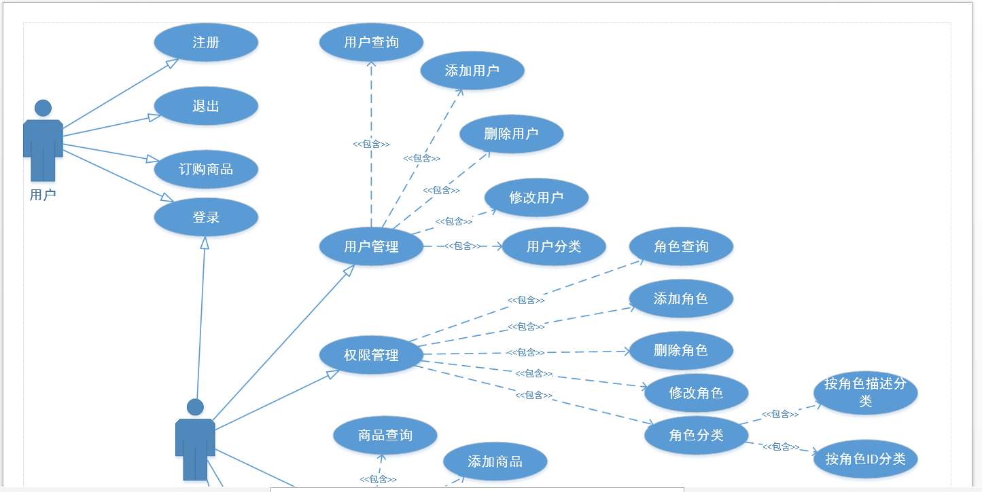

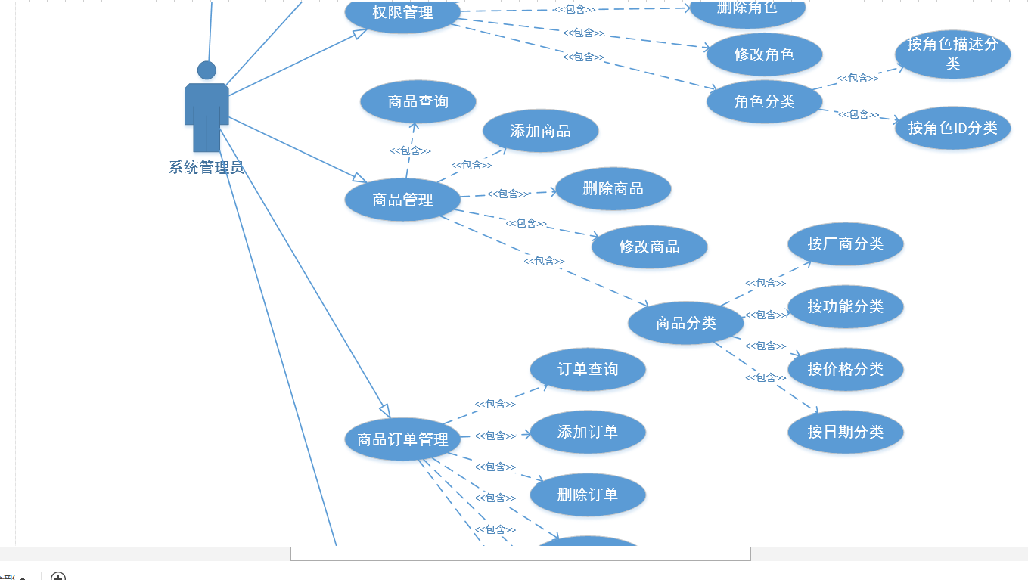

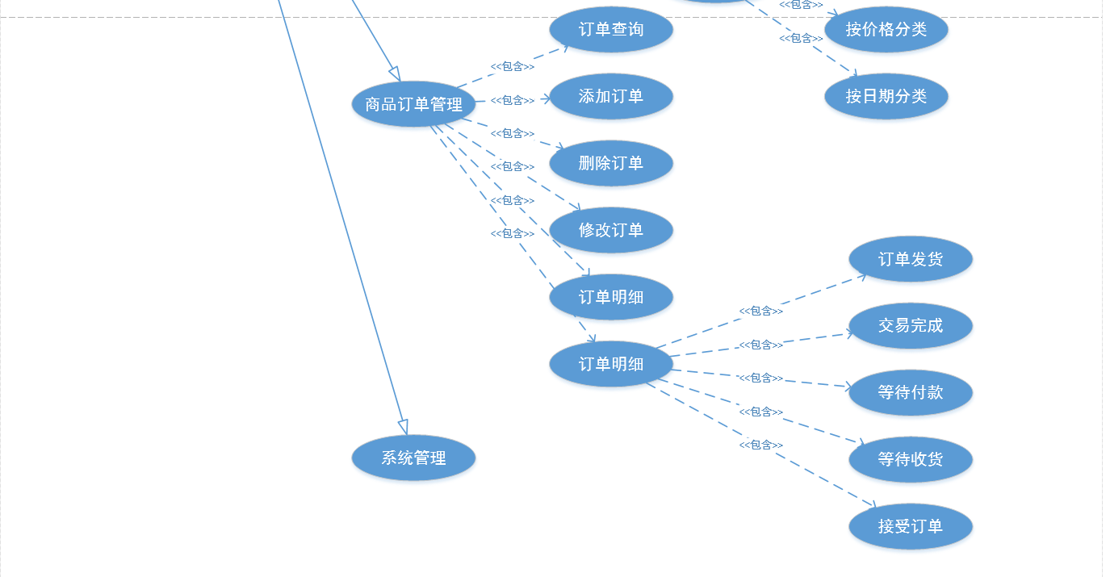

用例点估算

1. 计算UAW

|  |  |  |  |  |
| --- | --- | --- | --- | --- |
| 序号 | 复杂度级别 | 权值 | 参与角色数 | UAWi |
| 1 | Simple | 1 | 5 | 5 |
| 2 | Average | 2 | 0 | 0 |
| 3 | Complex | 3 | 3 | 9 |

UAW=1*5+2*0+3*3=5+9=14

1. 计算UUCW

|  |  |  |  |  |
| --- | --- | --- | --- | --- |
| 序号 | 复杂度级别 | 权值 | 用例数 | UUCWi |
| 1 | Simple | 5 | 4 | 20 |
| 2 | Average | 10 | 17 | 170 |
| 3 | Complex | 15 | 12 | 180 |

UUCW=5*4+10*17+15*12=20+170+180=370

1. 计算UUCP

UUCP=UAW+UUCW=14+370=384

1. 计算技术因子TCF

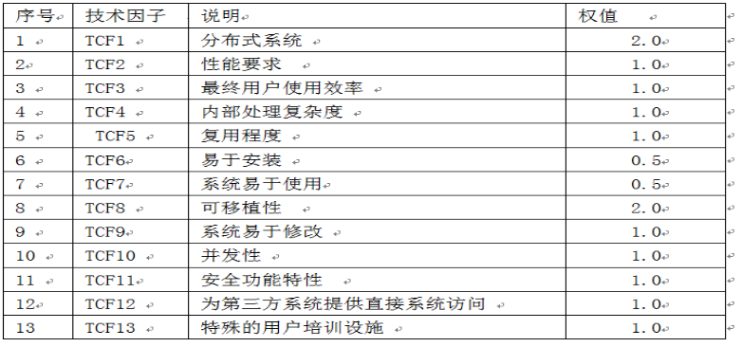

TCF=0.6+0.01*（2.0*3+1.0*5+1.0*3+1.0*5+1.0*0+0.5*3+0.5*5+2.0*3+1.0*5+1.0*3+1.0*5+1.0*0+1.0*0）=1.02

1. 计算环境因子ECF

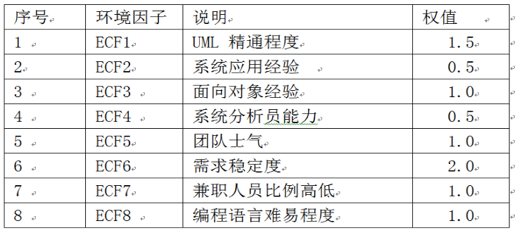

ECF=1.4+[-0.03*（1.5*3+0.5*3+1.0*3+0.5*5+1.0*3+2.0*3+1.0*0+1.0*0）]=0.785

1. 计算调整的用例点UCP

UCP=UUCP*TCF*ECF=384*1.02*0.785=307.4688≈307

1. 计算工作量

PF=8工时/用例点

EFFORT=UCP*PF=8*307=2456h=307人天